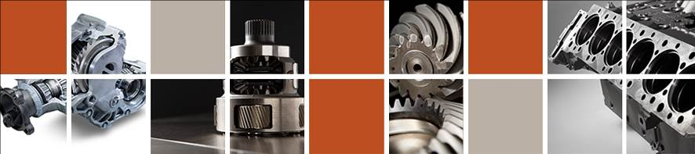
A Seissenschmidt Precision Components Kft. a kanadai multinacionális Linamar Corporation tagjaként Heves megye egyik jelentős autóipari alkatrészgyártó vállalata. A termelési terület dinamikus csapatába keresünk új munkatársakat gyöngyösi munkavégzési helyre az alábbi munkakörökbe:

KARBANTARTÓ MÉRNÖK

Elvárásaink:

- gépészmérnöki végzettség
- legalább 2 éves szakmai tapasztalat
- MS Office felhasználói ismerte
- tárgyalási szintű angol és/vagy német nyelvtudás

Előny:
- autóipari minőségügyi rendszerek és technikák ismerte

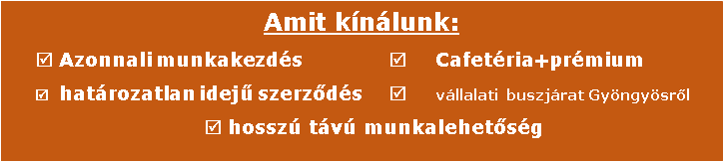

Szakmai önéletrajzokat az alábbi elérhetőségekre várjuk:
Szilágyi Klára HR munkatárs E-mail cím: HR@seissenschmidt.com
Tel.:37/568-434

Amit kínálunk:
